Analisis Komprehensif Dinamika Indeks Pembangunan Manusia, Tingkat Pengangguran Terbuka, dan Kemiskinan di Indonesia: Studi Panel Antar Provinsi Tahun 2022–2024
Muhammad Yahya Oktaviyanto¹, Brahmantya Fikri Setya Putra², Ananda Rafi Prasetyo³, Rexwald Kamasean ⁴, Fadli Muhammad⁵, Haryo Bismo Wicaksono⁶
¹Data Science Technology, Airlangga University, Indonesia
²Data Science Technology, Airlangga University, Indonesia
³Data Science Technology, Airlangga University, Indonesia
⁴Data Science Technology, Airlangga University, Indonesia
⁵Data Science Technology, Airlangga University, Indonesia
⁶Data Science Technology, Airlangga University, Indonesia
Abstract—An abstract should be providing the basic content of a manuscript quickly and accurately. In addition, the abstract should be informative and self-explanatory. Furthermore, abstract should provide clear statement of the problem, proposed approach, major findings and conclusions. Moreover, the abstract should be 100 to 250 words in length, bold and 9pt.

Keywords—Indeks Pembangunan Manusia, Kemiskinan, Produk Domestik Rasio Bruto.

Pendahuluan
Indeks Pembangunan Manusia (IPM) merupakan indikator komprehensif yang digunakan untuk menilai kualitas hidup, kesehatan, pendidikan, dan standar hidup masyarakat di suatu wilayah. Di Indonesia, meskipun telah terjadi kemajuan pembangunan dalam beberapa dekade terakhir, masih terdapat ketimpangan signifikan antar provinsi, terutama terkait dengan tingkat pengangguran terbuka dan kemiskinan. Ketimpangan ini tidak hanya menunjukkan perbedaan kualitas hidup, tetapi juga menandakan adanya tantangan dalam pemerataan hasil pembangunan di tingkat regional [1], [2].
IPM terdiri dari tiga dimensi utama, yaitu kesehatan (angka harapan hidup), pendidikan (rata-rata lama sekolah dan harapan lama sekolah), serta standar hidup (pengeluaran per kapita). Peningkatan IPM diharapkan dapat berdampak positif terhadap penurunan tingkat kemiskinan dan pengangguran, mengingat peningkatan kualitas hidup membuka lebih banyak kesempatan ekonomi bagi masyarakat.
Namun, dinamika IPM, tingkat pengangguran terbuka, dan kemiskinan tidak selalu berjalan searah di seluruh wilayah Indonesia. Periode 2022–2024 menjadi penting untuk dianalisis mengingat adanya pemulihan ekonomi pasca pandemi COVID-19 dan berbagai kebijakan pemerintah yang diarahkan untuk mempercepat pembangunan manusia serta mengatasi pengangguran dan kemiskinan di berbagai provinsi. Penelitian Paizal dkk. [3] menunjukkan adanya pengaruh signifikan IPM terhadap penurunan kemiskinan, tetapi hubungan antara IPM dan pengangguran masih memerlukan kajian lebih lanjut, khususnya dengan pendekatan data panel antar provinsi [1], [2].
Oleh karena itu, penelitian ini akan menganalisis secara komprehensif dinamika IPM, tingkat pengangguran terbuka, dan kemiskinan di seluruh provinsi di Indonesia selama periode 2022–2024. Studi panel ini diharapkan dapat memberikan gambaran yang lebih mendalam mengenai keterkaitan antar indikator pembangunan manusia di berbagai wilayah dan waktu, sekaligus memberikan masukan bagi perumusan kebijakan pembangunan yang lebih tepat sasaran guna meningkatkan kesejahteraan masyarakat Indonesia secara merata.

Tinjauan Pustaka

A. Indeks Pembangunan Manusia
Indeks Pembangunan Manusia (IPM) merupakan indikator komposit yang mencerminkan kualitas hidup masyarakat melalui tiga dimensi utama yaitu umur panjang dan sehat, pendidikan yang layak, serta standar hidup yang memadai. IPM sering dijadikan parameter keberhasilan pembangunan manusia karena mencerminkan potensi sumber daya manusia dalam jangka panjang. Peningkatan IPM secara umum berdampak pada penurunan tingkat kemiskinan karena masyarakat yang lebih sehat, terdidik, dan memiliki pendapatan layak cenderung memiliki akses lebih besar terhadap peluang ekonomi. Menurut Rahmadhani [4], IPM memiliki peran sebagai variabel moderasi dalam memperkuat pengaruh inflasi dan pengangguran terhadap kemiskinan, meskipun pengaruhnya tidak bersifat langsung. Hal ini menunjukkan bahwa pembangunan manusia yang berkualitas harus diimbangi dengan pemerataan akses pendidikan dan kesehatan agar pengaruhnya terhadap pengurangan kemiskinan lebih signifikan [4], [5].

B. Tingkat Pengangguran Terbuka
Tingkat pengangguran terbuka merupakan indikator yang mengukur persentase penduduk usia kerja yang aktif mencari pekerjaan namun belum memperoleh pekerjaan. Pengangguran terbuka sering kali dikaitkan langsung dengan tingkat kemiskinan karena ketidakmampuan individu untuk memperoleh penghasilan tetap. Dalam studi Kholis dan Gunarto [5], ditemukan bahwa pengangguran memiliki pengaruh signifikan terhadap kemiskinan di Provinsi Lampung, mempertegas bahwa ketidak serapan tenaga kerja menjadi faktor utama yang memperparah kondisi sosial ekonomi. Meski begitu, sebagaimana dijelaskan oleh Naufal [6], tidak semua wilayah menunjukkan korelasi langsung antara pengangguran terbuka dan kemiskinan, mengindikasikan adanya peran dari sektor informal dan bantuan sosial. Dengan demikian, penanganan pengangguran membutuhkan kebijakan yang lebih terfokus seperti peningkatan pelatihan kerja dan penciptaan lapangan kerja produktif agar potensi manusia yang telah dikembangkan melalui IPM dapat benar-benar dimanfaatkan secara optimal.

C. Tingkat Kemiskinan
Tingkat kemiskinan merujuk pada persentase penduduk yang hidup dalam kondisi tidak mampu memenuhi kebutuhan dasar hidup seperti makanan, pakaian, pendidikan, dan tempat tinggal. Indikator ini mencerminkan tingkat kesejahteraan suatu wilayah dan digunakan oleh pemerintah untuk merancang kebijakan sosial dan ekonomi. Menurut Dewintha, Yahya, dan Ihwal [7], tingkat kemiskinan di berbagai provinsi di Indonesia sangat dipengaruhi oleh variabel seperti pengangguran, pendidikan, dan inflasi, yang menyebabkan penduduk sulit mencapai tingkat pengeluaran minimum yang layak. Selain itu, Nurjanah [8] menekankan bahwa angka kemiskinan tidak hanya bersifat kuantitatif, tetapi juga mencerminkan struktur sosial dan distribusi sumber daya yang tidak merata. Oleh karena itu, pengukuran dan pemantauan tingkat kemiskinan harus dilakukan secara berkelanjutan dan disertai dengan intervensi yang terarah.

D. Regresi Linier
Regresi linier adalah metode statistik yang bertujuan untuk menjelaskan hubungan antara satu variabel dependen dan satu atau lebih variabel independen secara linier. Model ini cocok digunakan untuk analisis pengaruh variabel sosial-ekonomi seperti IPM dan pengangguran terhadap kemiskinan. Bentuk umum dari regresi linier berganda adalah:

$Y = β_{0}+ β_{1} X_{1}+ β_{2} X_{2} + .... + β_{n} X_{n}+ ε$
di mana $Y$ adalah variabel dependen (misalnya tingkat kemiskinan atau pengangguran), $X_{1},X_{2}, ... ,X_{n}$adalah variabel independen (misalnya IPM), $β_{0}$ adalah intersep, $β_{1}, ... , β_{n}$adalah koefisien regresi, dan $ε$ adalah error atau residual yang diasumsikan berdistribusi normal.
Model ini banyak digunakan dalam studi kuantitatif sosial. Sihombing [9] menggunakan regresi linier untuk memetakan hubungan antara kemiskinan dan variabel makroekonomi di Sumatera Utara, dan menemukan bahwa IPM dan pengangguran berpengaruh signifikan terhadap tingkat kemiskinan.

E. Regresi Spasial
Berbeda dari regresi linier klasik, regresi spasial mempertimbangkan aspek geografis atau lokasi dalam analisisnya, yakni ketika data antar wilayah menunjukkan keterkaitan atau autokorelasi spasial. Dalam konteks pembangunan daerah, hal ini penting karena suatu wilayah tidak berdiri sendiri—pembangunan di suatu provinsi bisa dipengaruhi oleh kondisi provinsi tetangganya. Tarigan [10] menjelaskan bahwa dengan menggunakan model Spatial Autoregressive (SAR) dan Spatial Error Model (SEM), analisis terhadap IPM dan kemiskinan di Sumatera Utara menjadi lebih akurat karena mempertimbangkan pengaruh lokasi.

E.1 Spatial Lag Model (SLM)

$Y = ρW Y + X β+ ε$

di mana Y adalah vektor variabel dependen, ρ adalah koefisien autokorelasi spasial yang menunjukkan seberapa besar pengaruh variabel dependen di wilayah sekitar terhadap wilayah yang diteliti. W adalah matriks bobot spasial yang merepresentasikan kedekatan atau keterhubungan antar wilayah, sehingga WY menunjukkan lag spasial dari variabel dependen (yakni nilai rata-rata dari variabel dependen di wilayah tetangga). X adalah matriks variabel independen, β adalah vektor koefisien regresi untuk variabel independen, dan ε adalah error term yang mencerminkan komponen galat acak atau faktor yang tidak dijelaskan oleh model.

E.2 Spatial Error Model (SEM):

$Y = Xβ+ μ, μ= λW μ + ε$

di mana $Y$ adalah variabel dependen, $X$ adalah matriks variabel independen, $β$ adalah vektor koefisien regresi, $μ$ merupakan komponen galat yang mengandung autokorelasi spasial, $λ$ adalah koefisien autokorelasi dari error term, $W$ adalah matriks bobot spasial, dan $ε$ adalah error acak (white noise).

SEM mampu mengungkap pola yang tidak bisa ditangkap oleh regresi biasa, seperti konsentrasi wilayah IPM rendah yang dikelilingi oleh wilayah serupa. Dengan demikian, model ini berguna untuk merumuskan kebijakan pembangunan berbasis wilayah yang lebih terarah dan efektif.

F. K-Means Clustering
K-Means Clustering merupakan salah satu metode unsupervised learning yang digunakan untuk mengelompokkan data ke dalam sejumlah klaster berdasarkan kemiripan karakteristik. Metode ini bekerja dengan mencari pusat klaster (centroid) secara iteratif, kemudian mengelompokkan data berdasarkan jarak terdekat ke masing-masing centroid hingga tercapai konvergensi. Dalam konteks penelitian sosial ekonomi, K-Means sering dimanfaatkan untuk mengklasifikasikan wilayah atau provinsi berdasarkan indikator tertentu seperti IPM, tingkat pengangguran terbuka, dan kemiskinan, dengan tujuan menghasilkan segmentasi wilayah yang memiliki kesamaan pola karakteristik pembangunan. Kelebihan metode ini adalah kesederhanaan implementasinya dan efisiensinya dalam menangani data berukuran besar, meskipun jumlah klaster harus ditentukan di awal dan hasilnya sensitif terhadap inisialisasi centroid. Menurut Wibisono dan Susetyo [11], penerapan K-Means dalam analisis pembangunan regional memungkinkan identifikasi daerah yang membutuhkan intervensi kebijakan lebih terfokus berdasarkan kondisi agregat wilayahnya.

Metodologi

A. Jenis dan Sumber Data
Penelitian ini menggunakan data kuantitatif sekunder yang dikumpulkan dari sumber resmi milik pemerintah, yaitu Badan Pusat Statistik (BPS) dan Open Data Jawa Barat. Data diperoleh untuk periode 2022 hingga 2024 dan mencakup seluruh provinsi di Indonesia. Sumber data yang digunakan antara lain: Data Indeks Pembangunan Manusia (IPM) per provinsi dari BPS [...]. Data Tingkat Pengangguran Terbuka (TPT) per provinsi dari BPS [...]. Data Persentase Penduduk Miskin per provinsi dari portal Open Data Provinsi Jawa Barat [...]. Seluruh data memiliki cakupan provinsi dan tahun yang konsisten, sehingga memungkinkan dilakukan pengujian hubungan antar variabel dalam ruang lingkup panel data sederhana.

B. Populasi dan Sampel
Jumlah provinsi di Indonesia saat ini adalah 38 provinsi, seiring dengan pemekaran wilayah administratif terbaru. Namun, dalam penelitian ini hanya digunakan 34 provinsi sebagai sampel analisis. Hal ini disebabkan karena empat provinsi baru hasil pemekaran (Provinsi Papua Selatan, Papua Pegunungan, Papua Tengah, dan Papua Barat Daya) belum memiliki data lengkap dan konsisten untuk variabel IPM, kemiskinan, dan pengangguran pada rentang tahun 2022–2024.
Oleh karena itu, penelitian ini menggunakan pendekatan studi populasi terbatas, yaitu terhadap 34 provinsi yang telah memiliki data lengkap selama 3 tahun. Dengan demikian, jumlah observasi dalam panel data adalah:

$34 x 3 = 102 Observasi$

C. Regresi Linear

C.1 Linear Regression
Metode regresi linear digunakan sebagai pendekatan awal untuk memodelkan hubungan antarvariabel secara sederhana dan interpretable. Dalam penelitian ini, regresi linear diterapkan pada tiga kombinasi hubungan: (1) IPM sebagai variabel independen untuk memprediksi TPT, (2) TPT sebagai variabel independen untuk memprediksi IPM, dan (3) gabungan IPM dan TPT sebagai prediktor terhadap tingkat kemiskinan. Regresi linear diasumsikan mampu menangkap keterkaitan linier antara variabel-variabel tersebut. Evaluasi performa dilakukan dengan melihat nilai R², MSE, dan MAE untuk mengetahui sejauh mana model ini dapat menjelaskan variabilitas data dan akurasi prediksi. Adapun Rumus Linear regression adalah sebagai berikut:

$Y = β_{0}+ β_{1} X_{1}+ β_{2} X_{2} + .... + β_{n} X_{n}+ ϵ$

Persamaan regresi linear di atas menggambarkan hubungan antara satu variabel dependen (Y) dengan satu atau lebih variabel independen (X₁, X₂, ..., Xₙ). Dalam model ini, Y merupakan variabel dependen atau variabel yang ingin diprediksi atau dijelaskan. Variabel X₁ hingga Xₙ adalah variabel independen, yaitu faktor-faktor yang memengaruhi nilai Y. β₀ adalah intercept, yaitu nilai Y saat seluruh variabel independen bernilai nol. Sementara itu, β₁ hingga βₙ merupakan koefisien regresi yang menunjukkan besarnya pengaruh masing-masing variabel independen terhadap Y. Terakhir, ε melambangkan error atau residual, yaitu selisih antara nilai Y yang sebenarnya dengan nilai Y yang diprediksi oleh model, mencerminkan variasi yang tidak dapat dijelaskan oleh variabel-variabel independen.

C.2 Tree-Based Regressor
Pendekatan tree-based seperti Decision Tree Regressor dan Random Forest Regressor digunakan untuk menangkap hubungan non-linier antara IPM, TPT, dan tingkat kemiskinan. Model ini mampu mengatasi kompleksitas data tanpa membutuhkan asumsi distribusi, serta secara otomatis mendeteksi interaksi antarfitur. Ketiga kombinasi hubungan diuji menggunakan tree-based model ini, dan performanya dibandingkan dengan model linear. Kelebihan utama pendekatan ini terletak pada fleksibilitas dan interpretabilitas struktur pohon dalam menggambarkan keputusan yang mendasari prediksi. Konsep utamanya adalah
$\hat{y} = \frac{1}{n} \sum_{i=1}^{n}{}yi$
Nilai ini dihitung sebagai rata-rata dari nilai-nilai target aktual $yi$ yang termasuk dalam node (daun) yang sama dalam struktur pohon keputusan. Simbol $yi$ merujuk pada nilai target atau variabel dependen dari data ke-$i$ yang berada di dalam node tersebut. Sementara itu, $n$ menunjukkan jumlah total data pelatihan yang masuk ke dalam node tersebut. Dalam konteks ini, setiap prediksi didasarkan pada kumpulan data yang memiliki karakteristik serupa, yang secara otomatis dikelompokkan oleh pohon berdasarkan pembagian variabel independen.

C.3 Support Vector Regression (SVR)
Support Vector Regression diterapkan untuk mengevaluasi apakah model dengan margin error terbatas (epsilon-insensitive) dapat lebih efektif dalam memodelkan hubungan antar IPM, TPT, dan kemiskinan. SVR dirancang untuk bekerja baik pada data dengan dimensi tinggi dan ketidakteraturan, serta mampu memodelkan hubungan kompleks meskipun ukuran sampel terbatas. Model SVR diuji dalam ketiga kombinasi hubungan, dan performanya dibandingkan menggunakan metrik yang sama. Parameter kernel dan regularisasi dioptimalkan untuk meningkatkan akurasi dan menghindari overfitting.
$f (x) = \sum_{i=1}^{n}{}(α_{i}- a_{i}^{*}) K (x_{i} , x) + b$
Nilai ini dihitung dari kombinasi kernel antara data input $x$dengan data pelatihan $x_{i}$. Di dalam rumus tersebut, $α_{i}$ dan $a_{i}^{*}$​ adalah koefisien Lagrange yang diperoleh dari proses pelatihan SVR dan mencerminkan kontribusi masing-masing data pelatihan terhadap prediksi. Fungsi $K (x_{i} , x)$ adalah fungsi kernel yang mengukur kesamaan antara titik data $x$ dan titik data pelatihan $x_{i}$, dengan bentuk kernel bisa berupa linear, polynomial, atau radial basis function (RBF) tergantung pada konfigurasi model. Simbol $n$menunjukkan jumlah total data pelatihan yang digunakan dalam model. Sementara itu, $b$adalah bias atau konstanta yang menyesuaikan posisi hyperplane dalam ruang fitur. Keseluruhan rumus ini memungkinkan model SVR untuk membuat prediksi berdasarkan kontribusi data pelatihan yang relevan dalam batas toleransi error tertentu (epsilon), yang bertujuan meminimalkan kesalahan tanpa terlalu sensitif terhadap outlier.

C.4 K-Nearest Neighbors Regressor (KNN)
Model KNN Regressor digunakan untuk mengeksplorasi pendekatan berbasis instance, yang membuat prediksi berdasarkan kedekatan data baru terhadap data yang sudah ada. Dalam konteks hubungan antar IPM, TPT, dan kemiskinan, KNN memanfaatkan pola lokal di sekitar titik data untuk menentukan nilai output. Model ini sangat berguna ketika hubungan antar variabel bersifat non-parametrik atau tidak diketahui bentuknya. Evaluasi dilakukan pada tiga arah hubungan yang sama, dan kinerja KNN dibandingkan untuk melihat apakah pendekatan berbasis tetangga terdekat memberikan hasil prediksi yang lebih baik.
$\hat{y} = \frac{1}{k} \sum_{iϵN_{k}(x)}{}yi$
Dalam model K-Nearest Neighbors Regressor (KNN) yang dijelaskan di atas, prediksi nilai keluaran $\hat{y}$ untuk suatu data baru $x$ dilakukan dengan menghitung rata-rata dari nilai target $yi$ milik $k$ tetangga terdekat. Dalam konteks hubungan antar indikator seperti Indeks Pembangunan Manusia (IPM), Tingkat Pengangguran Terbuka (TPT), dan kemiskinan, pendekatan ini memanfaatkan data-data daerah yang memiliki pola serupa atau jarak data yang berdekatan dalam ruang fitur. Himpunan $N_{k}(x)$ merepresentasikan kumpulan tetangga-tetangga terdekat dari titik data $x$, yang didapat berdasarkan perhitungan jarak—biasanya menggunakan Euclidean Distance.Perhitungan Euclidian dapat dihitung dengan rumus:
$d (x_{i} , x) = \sqrt{\sum_{j=1}^{n}{}{ (x_{i} - x_{ij})}^{2} }$

Hasil dan Pembahasan
Pada bagian ini akan dipaparkan hasil-hasil analisis yang telah dilakukan terhadap data penelitian. Pembahasan dibagi menjadi dua bagian utama, yaitu analisis regresi linier untuk melihat hubungan antar variabel, serta analisis clustering untuk mengelompokkan provinsi berdasarkan kemiripan karakteristik indikator pembangunan.

Tabel 4. Tabel Skor Korelasi Pearson Antar Variabel
 | IPM | TPT | Kemiskinan
IPM | 1.00 | 0.30 | -0.50
TPT | 0.30 | 1.00 | -0.28
Kemiskinan | -0.50 | -0.28 | 1.00

A. Hasil Regresi

Tabel A.1. Evaluasi Model Regresi IPM & TPT terhadap Tingkat Kemiskinan (10 Hasil Terbaik)
Trans. | Model | R2 | RMSE | MSE | MAE | MAPE
Yeo- Johnson | SVR | 0.59 | 3.04 | 9.80 | 2.25 | 24.38
Inverse | SVR | 0.56 | 3.14 | 10.35 | 2.35 | 24.62
Square-  root | SVR | 0.56 | 3.15 | 10.43 | 2.36 | 24.99
Log | SVR | 0.55 | 3.18 | 10.70 | 2.37 | 25.43
Square-  root | SVR | 0.55 | 0.47 | 0.23 | 0.37 | 12.50
Yeo-  Johnson | SVR | 0.54 | 0.66 | 0.44 | 0.52 | 85.75
Original | SVR | 0.53 | 3.24 | 11.11 | 2.43 | 26.35
Yeo-  Johnson | Extra  Trees | 0.53 | 3.28 | 11.35 | 2.46 | 27.60
Yeo-  Johnson | SVR | 0.53 | 0.66 | 0.45 | 0.53 | 84.51
Expo-  nential | SVR | 0.52 | 3.26 | 11.23 | 2.45 | 26.66

Tabel A.2. Evaluasi Model Regresi IPM terhadap TPT
(10 Hasil Terbaik)
Trans. | Model | R2 | RMSE | MSE | MAE | MAPE
Poli-  nomial | Linear | 0.12 | 0.22 | 1.64 | 1.05 | 24.29
Origin-al | KNN | 0.12 | 0.24 | 1.67 | 1.04 | 24.27
Log.  Polino-mial | KNN | 0.11 | 0.24 | 1.68 | 1.04 | 24.34
Square-Root | KNN | 0.11 | 0.24 | 1.68 | 1.04 | 24.34
Log | KNN | 0.11 | 0.24 | 1.68 | 1.04 | 24.34
Yeo-  John-  son | KNN | 0.11 | 0.24 | 1.68 | 1.04 | 24.35
Box-  Cox | KNN | 0.11 | 0.24 | 1.68 | 1.04 | 24.35
Polin-  omial | KNN | 0.11 | 0.24 | 1.68 | 1.04 | 24.39
Polin-  omial | KNN | 0.11 | 0.25 | 1.69 | 1.04 | 24.43
Invers | KNN | 0.11 | 0.24 | 1.68 | 1.04 | 24.40

B. Analisis Klaster
Analisis klaster dilakukan terhadap data provinsi di Indonesia menggunakan tiga indikator utama, yaitu Indeks Pembangunan Manusia (IPM), Tingkat Kemiskinan, dan Tingkat Pengangguran Terbuka (TPT). Seluruh data terlebih dahulu dinormalisasi dengan teknik scaling, lalu dikelompokkan menggunakan metode KMeans++ agar pemisahan antar klaster lebih optimal. Pemilihan jumlah klaster didasarkan pada Elbow Method yang didukung oleh KneeLocator, serta dievaluasi melalui nilai Silhouette Score untuk memastikan kualitas segmentasi.

B.1 Penentuan Jumlah Cluster
Penentuan jumlah klaster optimal merupakan tahap krusial dalam analisis K-Means Clustering untuk memastikan segmentasi data yang efektif dan tidak overfitting. Pada penelitian ini, digunakan pendekatan Elbow Method yang mengevaluasi nilai inertia untuk setiap nilai $k$ (jumlah klaster). Nilai inertia dihitung sebagai total jumlah kuadrat jarak antara tiap data dengan pusat klasternya masing-masing, dirumuskan sebagai:
$Inertia(k)=\sum_{i=1}^{k}{}\sum_{x_{j}ϵC_{i}}{}{\left|\left|x_{j}-μ_{i}\right|\right|}^{2}$
di mana $C_{i}$adalah klaster ke-$i$, $x_{j}$ adalah data ke-$j$ dalam klaster tersebut, dan $μ_{i}$ adalah centroid klaster $i$.
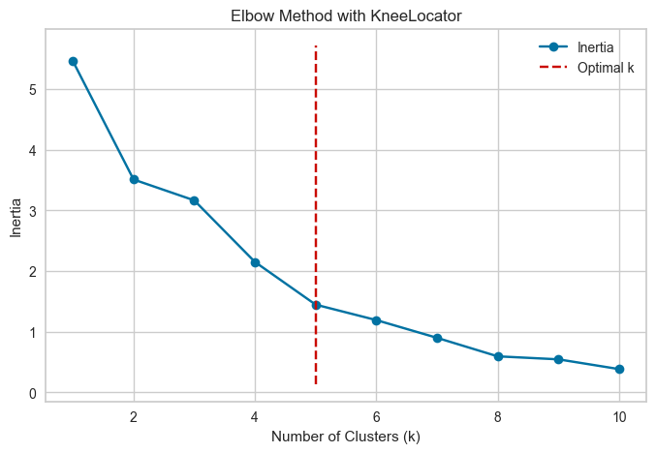

Gambar B.1 Grafik Elbow Method
Grafik inertia terhadap jumlah klaster ($k$) menunjukkan pola menurun yang melandai. Titik elbow menandai jumlah klaster optimal, yakni saat penurunan inertia mulai tidak signifikan. Untuk mengidentifikasinya secara objektif, digunakan algoritma KneeLocator, yang mendeteksi titik perubahan kelengkungan grafik [...]. Hasil menunjukkan elbow berada pada $k=5$, sehingga digunakan lima klaster dalam analisis ini.

B.2 Hasil Klaster
Dari hasil analisis, diperoleh 5 klaster utama dengan karakteristik sebagai berikut:

Tabel B.2.1 Hasil Klaster
Klaster | IPM | Kemiskinan | TPT
0 | 79.66 | 7.42 | 2.60
1 | 72.86 | 7.67 | 4.16
2 | 76.34 | 6.37 | 6.04
3 | 70.40 | 14.55 | 3.20
4 | 72.87 | 15.85 | 5.94

Dari tabel di atas dapat disimpulkan bahwa data yang digunakan dibagi menjadi 5 klaster yang memiliki profil masing-masing. Berikut merupakan profil dari setiap klaster yang terbentuk:

- 0 : Provinsi dalam klaster ini memiliki IPM sangat tinggi, tingkat kemiskinan rendah, dan tingkat pengangguran sangat rendah.
- 1 : Provinsi klaster ini memiliki IPM menengah ke bawah, tingkat kemiskinan rendah hingga sedang, dan tingkat pengangguran cukup tinggi.
- 2 : Provinsi dalam klaster ini menunjukkan IPM cukup tinggi dan tingkat kemiskinan sangat rendah, namun menghadapi tantangan pengangguran terbuka yang tinggi.
- 3 : Provinsi dalam klaster ini cenderung memiliki IPM terendah, tingkat kemiskinan tinggi, namun tingkat pengangguran relatif rendah.
- 4 : Provinsi dalam klaster ini memiliki IPM menengah, namun tingkat kemiskinan dan pengangguran keduanya tinggi.

Gambar di bawah menampilkan scatterplot hasil klasterisasi provinsi di Indonesia berdasarkan tiga indikator utama, yaitu Indeks Pembangunan Manusia (IPM), Tingkat Kemiskinan, dan Tingkat Pengangguran Terbuka (TPT). Setiap titik pada grafik merepresentasikan satu provinsi, sedangkan warna yang berbeda menandakan klaster yang terbentuk dari hasil segmentasi menggunakan metode KMeans++.

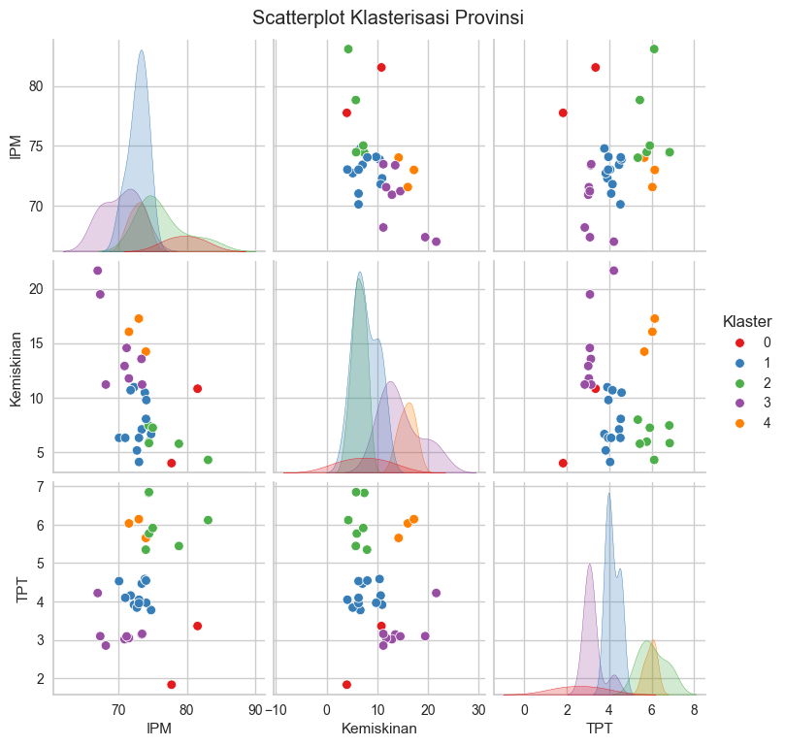

Gambar B.2.1 Scatterplot Hasil Cluster
Scatterplot ini memperlihatkan distribusi karakteristik yang khas pada masing-masing klaster:
- Klaster 0 (merah) menempati posisi terpisah dengan nilai IPM sangat tinggi, kemiskinan rendah, dan TPT sangat rendah.
- Klaster 1 (biru) didominasi provinsi dengan IPM menengah ke bawah, kemiskinan rendah hingga sedang, dan TPT cukup tinggi.
- Klaster 2 (hijau) berisi provinsi dengan IPM cukup tinggi dan kemiskinan sangat rendah, namun tingkat pengangguran terbuka yang tinggi.
- Klaster 3 (ungu) mencakup provinsi dengan IPM terendah, tingkat kemiskinan tinggi, dan pengangguran relatif rendah.
- Klaster 4 (oranye) terdiri dari provinsi dengan IPM menengah, namun tingkat kemiskinan dan pengangguran sama-sama tinggi.
Visualisasi ini membantu mengidentifikasi pola pengelompokan provinsi secara visual, memperjelas perbedaan karakteristik sosial ekonomi antar klaster, serta mendukung analisis deskriptif dan penentuan strategi intervensi yang lebih tepat sasaran di masing-masing kelompok.
Kelompok provinsi berdasarkan hasil analisis clustering dapat dilihat pada Tabel berikut. Setiap klaster memiliki karakteristik sosial ekonomi yang berbeda-beda, sebagaimana tercermin dari sebaran provinsi di masing-masing klaster:

Tabel B.2.2 Provinsi Berdasarkan Cluster
Cluster | Provinsi
0 | DI Yogyakarta, Bali
1 | Riau, Jambi, Sumatera Selatan, Lampung, Jawa Tengah, Jawa Timur, Kalimantan Barat, Kalimantan Tengah, Kalimantan Selatan, Kalimantan Utara, Sulawesi Selatan, Maluku Utara
2 | Sumatera Utara, Sumatera Barat, DKI Jakarta, Jawa Barat, Banten, Kalimantan Timur, Sulawesi Utara
3 | Bengkulu, Nusa Tenggara Barat, Nusa Tenggara Timur, Sulawesi Tengah, Sulawesi Tenggara, Gorontalo, Sulawesi Barat, Papua Barat
4 | Aceh, Maluku, Papua

Tabel di atas menunjukkan hasil pengelompokan provinsi di Indonesia berdasarkan karakteristik Indeks Pembangunan Manusia (IPM), tingkat kemiskinan, dan tingkat pengangguran terbuka (TPT). Setiap klaster memiliki ciri khas serta tantangan pembangunan yang berbeda-beda.
Klaster 0 terdiri dari provinsi-provinsi yang memiliki IPM sangat tinggi, tingkat kemiskinan rendah, dan tingkat pengangguran yang sangat rendah. Daerah seperti DI Yogyakarta dan Bali termasuk dalam klaster ini, yang mencerminkan kualitas hidup dan pembangunan manusia yang sangat baik serta stabilitas sosial-ekonomi yang relatif optimal.
Klaster 1 mencakup provinsi dengan IPM menengah ke bawah, tingkat kemiskinan rendah hingga sedang, namun menghadapi tingkat pengangguran yang cukup tinggi. Wilayah dalam klaster ini memerlukan perhatian khusus dalam penyerapan tenaga kerja dan peningkatan kualitas pendidikan untuk mendorong pembangunan yang lebih merata.
Klaster 2 dihuni oleh provinsi dengan IPM tinggi dan tingkat kemiskinan sangat rendah, tetapi tingkat pengangguran terbuka yang tinggi. Kondisi ini mengindikasikan bahwa meskipun kualitas hidup dan kesejahteraan sudah baik, tantangan utama terletak pada penciptaan lapangan kerja dan pengurangan pengangguran.
Klaster 3 terdiri dari provinsi-provinsi dengan IPM terendah dan tingkat kemiskinan yang tinggi, meskipun tingkat pengangguran relatif rendah. Daerah-daerah dalam kelompok ini menghadapi tantangan besar pada aspek pembangunan manusia dan pengentasan kemiskinan.
Klaster 4 berisi provinsi dengan IPM menengah, namun tingkat kemiskinan dan pengangguran yang tinggi. Wilayah-wilayah dalam klaster ini membutuhkan intervensi menyeluruh, baik dari sisi peningkatan kualitas pendidikan dan kesehatan, maupun dalam menciptakan peluang kerja untuk menurunkan kemiskinan dan pengangguran.
Dengan adanya pengelompokan ini, kebijakan dan program pembangunan dapat diarahkan secara lebih spesifik sesuai kebutuhan dan tantangan utama di masing-masing klaster. Hal ini diharapkan mampu meningkatkan efektivitas upaya pemerintah dalam mempercepat peningkatan kesejahteraan dan pembangunan manusia di seluruh provinsi di Indonesia.

B.3 Rekomendasi Kebijakan Berdasarkan Klaster
Berdasarkan hasil klasterisasi, setiap kelompok provinsi di Indonesia memiliki tantangan dan kebutuhan yang berbeda-beda. Oleh karena itu, strategi pembangunan harus diarahkan secara spesifik sesuai dengan karakteristik masing-masing klaster.
Pada Klaster 0, yang terdiri dari DI Yogyakarta dan Bali, pemerintah diharapkan dapat mempertahankan serta meningkatkan kualitas pelayanan publik yang sudah baik. Inovasi di bidang pendidikan, kesehatan, dan ekonomi kreatif perlu terus dikembangkan agar kedua provinsi ini tetap menjadi contoh kemajuan pembangunan manusia di tingkat nasional. Selain itu, pengalaman dan keberhasilan dari klaster ini dapat didiseminasikan ke provinsi lain yang masih tertinggal.
Pada Klaster 1, yang berisi provinsi dengan IPM menengah ke bawah dan pengangguran cukup tinggi, fokus kebijakan sebaiknya diarahkan pada peningkatan kualitas pendidikan dan pelatihan kerja yang relevan dengan kebutuhan pasar. Pemerintah daerah perlu memperkuat kerjasama dengan sektor swasta, perguruan tinggi, dan lembaga pelatihan agar lulusan pendidikan benar-benar siap kerja. Selain itu, pembukaan lapangan pekerjaan baru, terutama di sektor industri, pariwisata, dan ekonomi digital, perlu diprioritaskan untuk menyerap angkatan kerja yang ada.
Untuk Klaster 2, yang beranggotakan provinsi dengan IPM tinggi, kemiskinan sangat rendah, namun tingkat pengangguran terbuka tinggi, pemerintah perlu mendorong kebijakan penciptaan lapangan kerja yang lebih berkualitas dan berdaya saing. Hal ini dapat dilakukan melalui pengembangan sektor usaha baru, start-up, dan pemberian insentif bagi pengusaha muda serta investasi pada industri berbasis teknologi dan jasa. Selain itu, sistem penyaluran tenaga kerja harus terus diperbaiki agar lebih responsif terhadap dinamika pasar.
Pada Klaster 3, yang didominasi oleh provinsi dengan IPM dan tingkat kemiskinan yang rendah tetapi pengangguran juga rendah, upaya yang perlu dilakukan adalah meningkatkan kualitas hidup masyarakat secara menyeluruh. Peningkatan akses pendidikan dan kesehatan dasar harus menjadi prioritas utama, disertai dengan pengembangan ekonomi lokal berbasis potensi daerah, seperti pertanian, perikanan, dan UMKM. Program pemberdayaan masyarakat dan bantuan sosial yang terintegrasi juga sangat diperlukan untuk mengurangi disparitas sosial.
Sementara itu, pada Klaster 4, yang terdiri dari provinsi dengan IPM menengah namun tingkat kemiskinan dan pengangguran sama-sama tinggi, diperlukan intervensi menyeluruh yang melibatkan berbagai sektor. Pemerintah pusat dan daerah harus bekerja sama dalam mengintegrasikan program pelatihan kerja, penguatan jaringan perlindungan sosial, serta pembangunan infrastruktur dasar. Fokus utama adalah meningkatkan akses terhadap pendidikan vokasi dan mempercepat pertumbuhan sektor ekonomi yang dapat menyerap banyak tenaga kerja.
Secara umum, penerapan kebijakan berbasis klaster ini diharapkan mampu meningkatkan efektivitas program pembangunan di Indonesia. Dengan memahami kebutuhan dan tantangan masing-masing kelompok provinsi, alokasi sumber daya dan program intervensi dapat dilakukan secara lebih tepat sasaran, sehingga upaya pengentasan kemiskinan dan peningkatan kualitas hidup masyarakat dapat berjalan lebih optimal dan berkelanjutan.

E. Analisis Geospasial
Analisis geospasial adalah proses mengumpulkan, memproses, dan menafsirkan data yang memiliki referensi geografis atau lokasi tertentu di permukaan bumi. Tujuan utamanya adalah untuk memahami pola, hubungan, dan tren berdasarkan ruang atau lokasi.
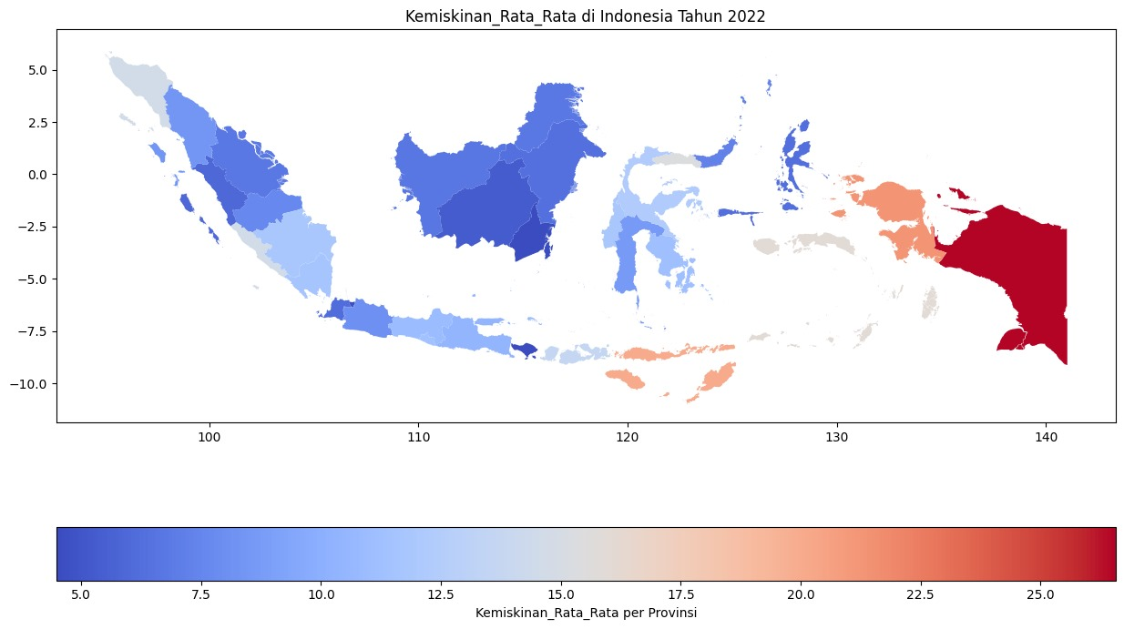
Berdasarkan hasil analisis geospasial mengenai tingkat kemiskinan rata-rata di Indonesia tahun 2022, tampak adanya disparitas spasial yang signifikan antar provinsi. Wilayah-wilayah di bagian barat Indonesia, seperti Sumatera, Jawa, dan Kalimantan, didominasi oleh warna biru, yang menunjukkan tingkat kemiskinan rata-rata yang lebih rendah, umumnya berada di kisaran 5% hingga 15%. Sebaliknya, bagian timur Indonesia, khususnya Papua dan Papua Barat, ditunjukkan dengan warna merah pekat yang merepresentasikan tingkat kemiskinan tertinggi, yaitu di atas 25%. Provinsi-provinsi di kawasan timur seperti NTT dan Maluku juga menunjukkan tingkat kemiskinan yang cukup tinggi, meskipun tidak setinggi Papua. Peta ini memperlihatkan bahwa isu kemiskinan di Indonesia memiliki dimensi geografis yang kuat, di mana provinsi-provinsi di wilayah timur secara umum mengalami kondisi ekonomi yang lebih tertinggal dibandingkan wilayah barat. Oleh karena itu, kebijakan pengentasan kemiskinan perlu mempertimbangkan pendekatan berbasis wilayah, dengan fokus khusus pada pembangunan infrastruktur, pendidikan, dan akses ekonomi di Indonesia bagian timur.

Kesimpulan dan Saran

Appendix
Appendixes, if needed, appear before the acknowledgment.
Acknowledgment
Acknowledgments are to show that the article is supported by some organization.
Daftar Pustaka
[1] E. Septyana, A. Setiawan, and B. Susanto, “Analisis Indeks Pembangunan Manusia Provinsi-Provinsi di Indonesia Menggunakan Indeks Baru Berdasarkan Metode Resampling,” Jurnal Sains dan Edukasi Sains, vol. 4, no. 1, pp. 9–16, Apr. 2021, doi: 10.24246/juses.v4i1p9-16.
[2] A. Pengaruh Tingkat Pertumbuhan Ekonomi Jeni Palindangan, A. Bakar, J. Palindangan, and P. Studi Ekonomi Pembangunan Jambatan Bulan, “Analisis Pengaruh Tingkat Pertumbuhan Ekonomi dan Indeks Pembangunan Manusia (IPM) Terhadap Tingkat Pengangguran Di Kabupaten Mimika,” vol. 5, 2021.
[3] M. Paizal, U. Sulia Sukmawati, P. Studi Ekonomi Syariah, F. Ekonomi dan Bisnis Islam, I. Sultan Muhammad Syafiuddin Sambas, and I. Sultan Muhammad Syafiuddin Sambas Email, “Volume 1 Number 2 2021 Analisis Indeks Pembangunan Manusia (Ipm) Terhadap Kemiskinan Di Kalimantan Barat,” JIEF-Journal of Islamic Economics and Finance, vol. 1, p. 2021, [Online]. Available: http://e-journal.iainpekalongan.ac.id/index.php/jief/issue/current
[4] Rahmadhani, S. (2024). Pengaruh Inflasi dan Pengangguran Terhadap Kemiskinan dengan Indeks Pembangunan Manusia sebagai Variabel Moderasi di Kota Medan. Universitas Panca Budi. https://eprints.pancabudi.ac.id/id/eprint/3003/1/SUCI%20RAHMADHANI.pdf
[5] Kholis, F. N., & Gunarto, T. (2025). Analisis Pengaruh Kesenjangan Sosial, Indeks Pembangunan Manusia (IPM), dan Pengangguran Terhadap Kemiskinan di Provinsi Lampung (2012–2023). eCo-Buss. https://jurnal.kdi.or.id/index.php/eb/article/download/2243/1153
[6] Naufal, R. (2024). Pengaruh Jumlah Penduduk, Produk Domestik Regional Bruto, Indeks Pembangunan Manusia, dan Tingkat Pengangguran Terbuka terhadap Kemiskinan di Indonesia. Universitas Sebelas Maret. https://digilib.uns.ac.id/dokumen/detail/113505
[7] Dewintha, A., Yahya, I., & Ihwal, M. (2025). Analisis Regresi Data Panel Pada Faktor-Faktor Yang Mempengaruhi Tingkat Kemiskinan Di Provinsi Sulawesi Tenggara Tahun 2020-2023. Arus Jurnal Sains dan Teknologi. https://jurnal.ardenjaya.com/index.php/ajst/article/view/1165
[8] Nurjanah, F. S. (2025). Tingkat Jumlah Penduduk Miskin di Pulau Sulawesi dan Faktor-Faktor yang Mempengaruhinya (Tahun 2019-2023). Universitas Islam Indonesia. https://dspace.uii.ac.id/handle/123456789/55710
[9] A. O. Sihombing, “Analisis Spasial Kemiskinan di Sumatera Utara,” Journal of Analytical Research, Statistics and Computing, vol. 1, no. 1, pp. 1–10, 2022. [Online]. Available: https://www.jarsic.org/main/article/view/6
[10] W. S. Tarigan, “Analisis Regresi Spasial pada Indeks Pembangunan Manusia di Provinsi Sumatera Utara Tahun 2020,” in Prosiding Seminar Nasional Official Statistics, Politeknik Statistika STIS, 2021. [Online]. Available: https://prosiding.stis.ac.id/index.php/semnasoffstat/article/download/896/262
[11] D. Wibisono dan H. Susetyo, “Segmentasi Wilayah Berdasarkan Indikator Sosial Ekonomi Menggunakan K-Means Clustering,” Jurnal Informatika, vol. 15, no. 2, pp. 110–117, 2021. [Online]. Available: https://jurnal.untan.ac.id/index.php/jinformatika/article/view/52781

Muhammad Yahya Oktaviyanto, Brahmantya Fikri Setya Putra, Ananda Rafi Prasetyo, Rexwald Kamasean, Fadli Muhammad, dan Haryo Bismo Wicaksono adalah penulis dari dokumen tersebut. Semuanya berasal dari Data Science Technology, Airlangga University, Indonesia.

